第三單元
我也是名偵探柯南

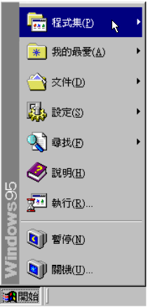
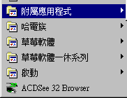
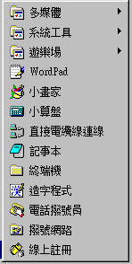
１
２
３
４
５
６
７
８
９
A
B
C
D
E
ㄅ
ㄆ
ㄇ
ㄈ
ㄉ
ㄊ
ㄋ
ㄌ
電腦的種類
小朋友，想要到小畫家必須經過三棟大樓，請在磁片上寫上正確的樓層。

能正確無誤的進入小畫家

連連看1
小朋友，小畫家裡的每一個功具都會了嗎？請將下面的題目配對。

瞭解小畫家工具的使用

字
連連看
瞭解小畫家工具的使用
。
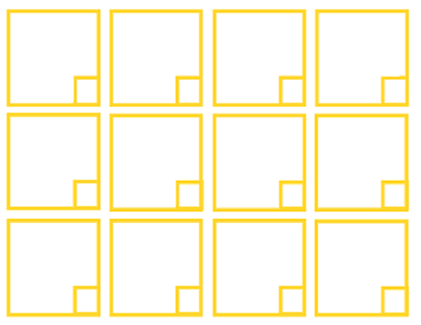
小朋友，找找看，下面圖中哪些圖是一樣的，請在框框中塗上同樣的顏色。

找找看
觀察能力的養成

